Муниципальное бюджетное образовательное учреждение
дополнительно образования
«Дом детского творчества»
города Полярные Зори
творческое объединение «Наш удивительный мир»

«По следам Феодорита Кольского»

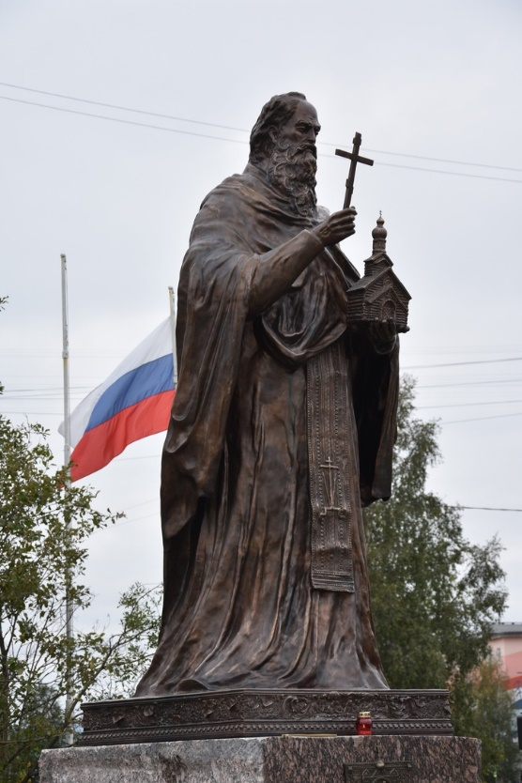

Автор:
Михайлова Анастасия Владимировна,
обучающаяся творческого объединения
«Наш удивительный мир»

Руководитель:
Коряковцева Жанна Вячеславовна,
педагог дополнительного образования
МБОУ ДО «Дом детского творчества»

2021 год.

Оглавление.

1. | Введение | 3 стр.
2. | По следам Феодорита Кольского
2.1 | Памятник Феодориту Кольскому | 4 стр.
2.2 | Монастырский наволок | 5-10 стр.
2.3 | Гора Крестовая | 11-14 стр.
3. | Заключение | 15-17 стр.

1.Введение.
Мы находимся в центре города Кандалакша. Современная Кандалакша — город в Мурманской области с населением около 33 тысяч человек. Город расположен на юге Кольского полуострова, на берегу Кандалакшского залива Белого моря. Является крупным транспортным узлом: через него проходят автомобильная дорога Санкт-Петербург – Мурманск и Октябрьская железная дорога, функционирует морской торговый порт. Основные предприятия: локомотивное депо, Кандалакшский алюминиевый завод, каскад Нивских ГЭС, Кандалакшский морской торговый порт.
Как и любой город, у Кандалакши есть богатое историческое прошлое. Название города образовалось от слияния карельских «лакша» - залив и «канда» - река, впадающая в этот залив. Первые поселения на Кольском Севере появились 7000 - 9000 лет назад. Впервые Кандалакша упоминается в документах, датированных 1517 годом, что отмечается как официальный год рождения города.

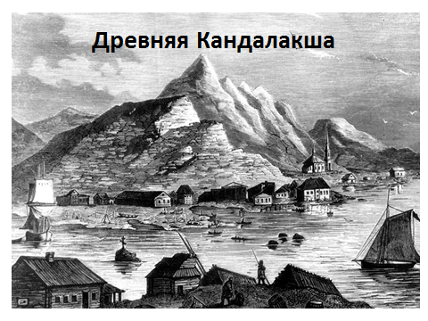

2.1. Памятник Феодориту Кольскому.

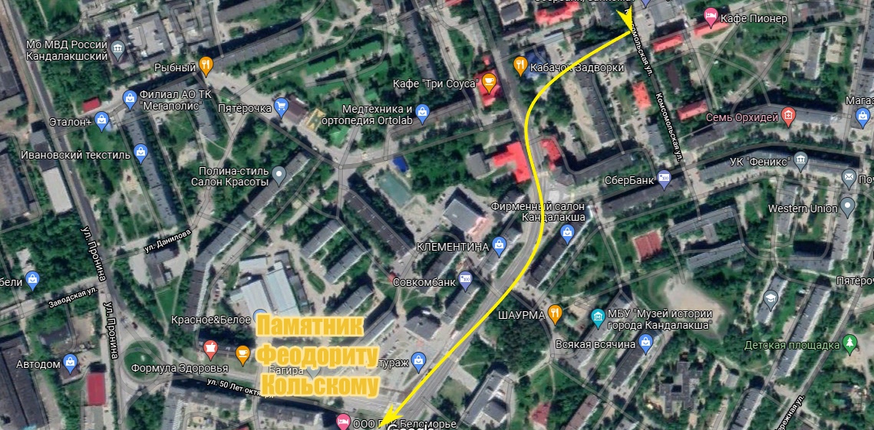

В городе много памятных мест, но в июле 2021 года на центральной площади города был установлен памятник Феодориту Кольскому, а 29 августа 2021 года в Кандалакше состоялось торжественное открытие памятника. Что это за человек и почему так бережно хранят память о нем жители Кандалакши?
Философ Фёдор из Кандалакши, как называли его при жизни иностранцы, выдающийся церковный и государственный деятель, дипломат, учёный, историк, доверенное лицо царя Иоанна IV и просветитель лопарей. В 1526 году он построил в устье реки Нивы храм Рождества Иоанна Предтечи, рядом с которым и возник город, получивший красивое название Кандалакша. Он дал письменность лопарям, построил храмы и монастыри на этой земле, удивительным образом сочетая в себе святость, мудрость, и ум государственного деятеля. Ведь по сути дела Феодорит Кольский воплотил в жизнь гениальную идею Иоанна Грозного – присоединить отдаленные земли, необходимые для ведения морской торговли с Европой, мирным путем. Воевать за них сил не было, и он послал сюда монахов во главе с Феодоритом с заданием обратить в православную веру местный народ, чтобы земля стала православной, а значит русской.

2.2. Монастырский наволок.
Время в пути от центральной площади города до Монастырского наволока 30 минут.

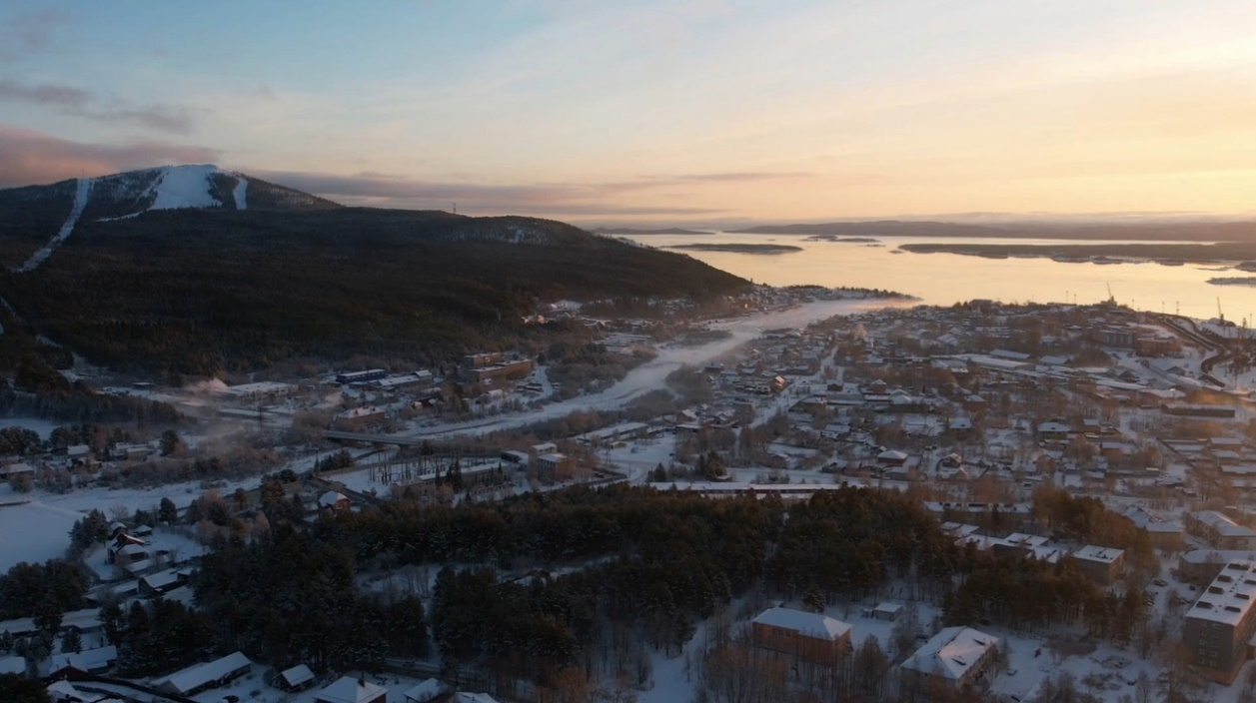

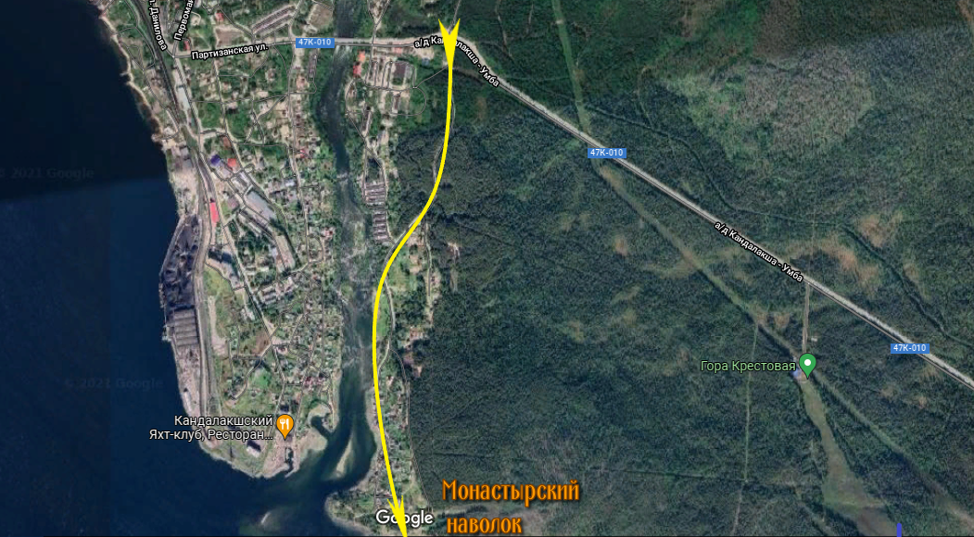
По дороге на Умбу стоит дорожный знак, показывающий границу современной Кандалакши. От автомобильного моста через реку Нива следуем по ее левому берегу к Кандалакшскому заливу. Только так можно попасть на Монастырский наволок, как называли поморы небольшой морской мыс в устье реки Нива.
Скорее всего, первыми освоили этот мыс кочевые лесные саамы, но назван он не Саамским, а Монастырским. Почему?
Надо начать с того, что основным идеалом Древней Руси был идеал воинский. Воин, защитник родной земли – самое почетное звание. Был у воинов обычай: при завоевании новых земель ставить крепость-монастырь как всем понятный знак: «Эта земля русская».
Место выбиралось на перекрестке дорог с хорошим обзором. По сути своей перекрестком был и Монастырский мыс: отсюда видно, как сплетаются морской и речной пути, автомобильная и железная дороги. На перекрестке дорог монастырь - стража и защита окружающим лесам и полям, как воин. Именно с воинами сравнивают тех, кто жил в монастырях, и называют их «воины Христовы». В наших краях таким воином Христовым был Феодорит Кольский. Но он не был просто монахом, принявшим постриг на Соловках и присоединившим северный край к богатому и мощному Великому Новгороду. Феодорит думал о другом богатстве Севера - о людях.
Установить с местным населением духовную связь - вот что главное. Эта связь самая крепкая, неразрывная, считал Феодорит. Устанавливается эта связь не при помощи меча, а при помощи того, что сильнее любого оружия - слова Божия.

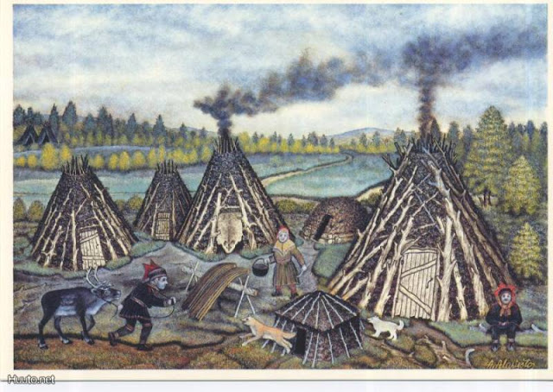 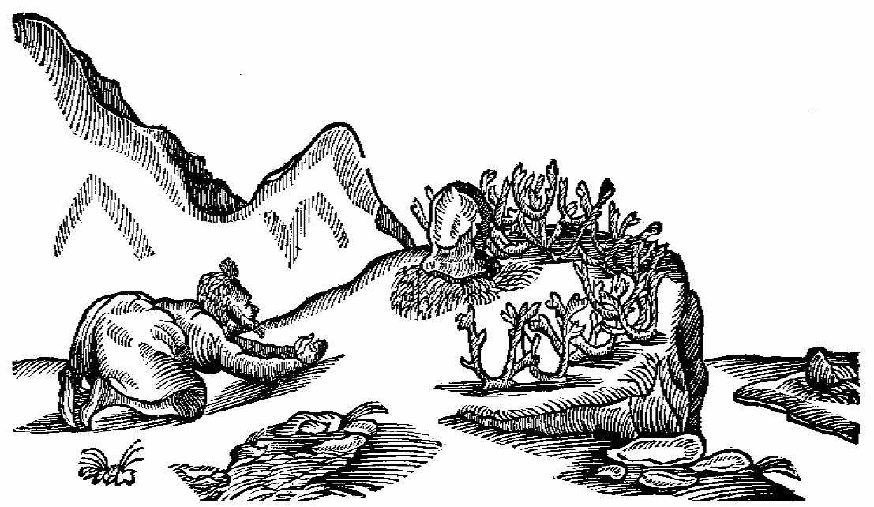 Саамская деревня Саамское капище (место для молитв)

Но на первых порах саамы (лапландцы, лопари), не имея сил противостоять натиску новгородцев, с опаской лишь присматривались к ним. Они сравнивали новгородцев с другими пришельцами - шведами и датчанами. И сравнение оказалось в пользу русских. Феодорит пришел на мыс один и без оружия. На лице его отражались мудрость и чувство чести, воинская осторожность и мужество. Этот воин в монашеском одеянии был на удивление добрым человеком и рассказывал много удивительного. Например, о Всемогущем Боге, живущем на небесах, а вовсе не в камнях или деревьях. Однако, нойды, саамские шаманы, были неизменно враждебны к нему: натравливали собак, а своим людям запрещали приближаться к нему и выслушивать такие речи.
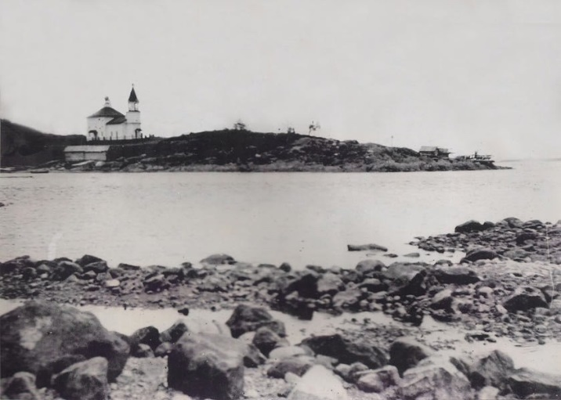
Монастырский наволок

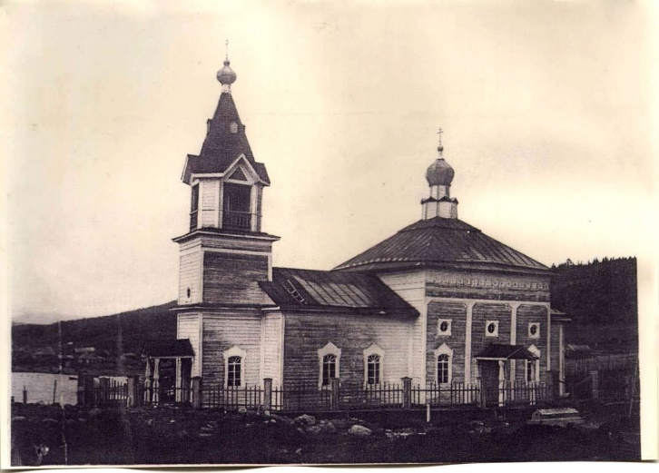
Церковь Рождества Пресвятой Богородицы.
Кочевники приходят и уходят, а на Нивских берегах оседают новгородские крестьяне, занятые промыслом рыбы и зверя. С помощью поморов на мысу расширяется и укрепляется Кокуев монастырь - обитель Святого Николая, хранителя морских и сухопутных дорог. При монастыре - церковь Рождества Пресвятой Богородицы. Всякий путник получает ночлег и отпущение грехов от добросердечного отца Феодорита. На вершине Крестовой горы водружен поклонный крест. Вдоль реки вырастают все новые и новые дома новгородского типа - бревенчатые, высокие, со светлицами. За счет поморов увеличивается число верующих на берегах Кандалакшского залива. Монастырь считается центром общественной жизни, Феодорит - основателем Кандалакши. Мыс теперь называют Монастырским.
На Монастырский наволок два раза в год - на Рождество и Пасху - съезжается окрестное население для уплаты государственных налогов, для крещения детей, для торговли и обмена товарами. Под влиянием монастыря торговые сделки становятся более справедливыми и честными. Богатая Кандалакшская ярмарка славится на всем Северо- Западе честными купцами, красной рыбой, оленьими шкурами, мехами, жемчугом. Новгородские купцы, частые гости Кандалакши, совершают богатые пожертвования монастырю, перед церковным алтарем молят о прощении грехов (за обман лопарей) и о новых прибылях. Самые большие грешники молятся на Крестовой горе. И все отплывают в славный Великий Новгород с легкой душой и полными трюмами.
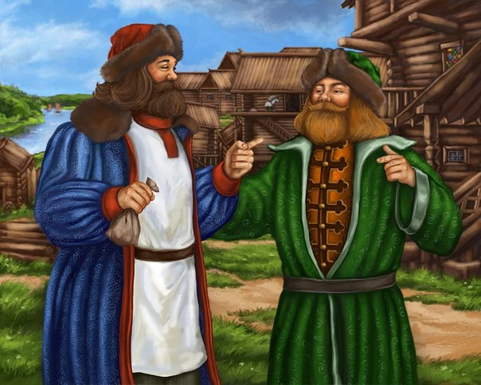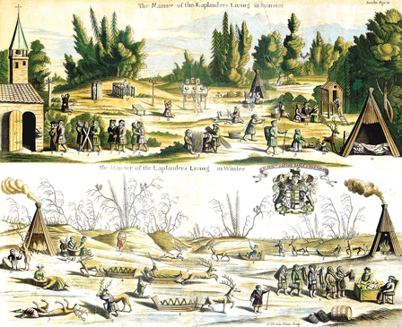
Новгородские купцы | У стен монастыря - сбор налогов и торговля

Так мыс, или Монастырский наволок, стал особым местом для Кандалакши. И было это 500 лет назад, когда глухая лесная тропа привела сюда высокого человека по имени Феодорит, в монашеской одежде. В 1526 году уже и на правом берегу реки Нива строится церковь и освящается в честь Рождества Иоанна Предтечи.
Саамы в те времена кочевали вдоль реки Нива и озера Имандра вслед за рыбой и не любили чужаков на своих тропах. Но на Феодорита, упорно шедшего по их следам, они глядели по-особому. Он был легок на ногу, а умение преодолевать тундру на большой скорости считается у лапландцев очень ценным. Еще не зная его имени, они с уважением говорили о нем: «Это тот, кто широко шагает». Феодорита они считают теперь еще и заступником: немногочисленных крещеных саамов, участников торговых сделок при монастыре, никто не смеет обманывать, даже если саамы грешны сами. Но принимать новую веру аборигены не спешат. Тем не менее труды Феодорита принесут желанные плоды.
Товар из Кандалакши отправлялся в Новгород. Из Великого Новгорода северные богатства везли в Москву и далее - в европейские столицы. Торговать без новгородских и московских посредников - заветная мечта заморских купцов, и зачастую их походы на Белое море были не торговыми, а военными. При этом европейцы и скандинавы разоряли и сжигали мирные поселения на берегу Кандалакшского залива, а саамов, карел и поморов уничтожали или уводили в плен. В ответ Великий Новгород тоже посылал в Поморье военные отряды - ушкуйников. Новгородские ушкуйники решительно расправлялись с финскими колонистами. Но особенно шведы врезались в память саамов как убийцы и грабители.

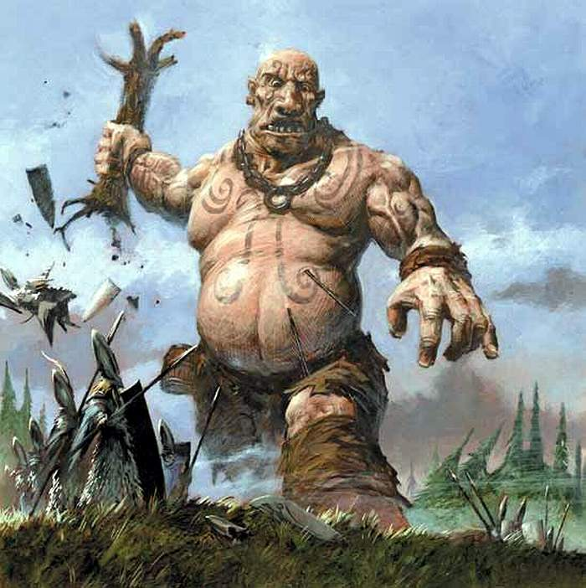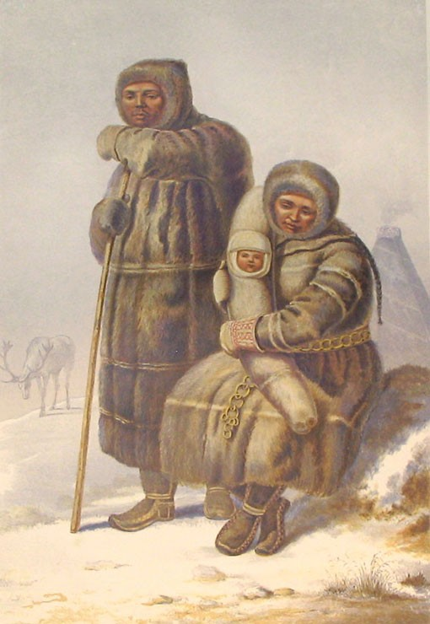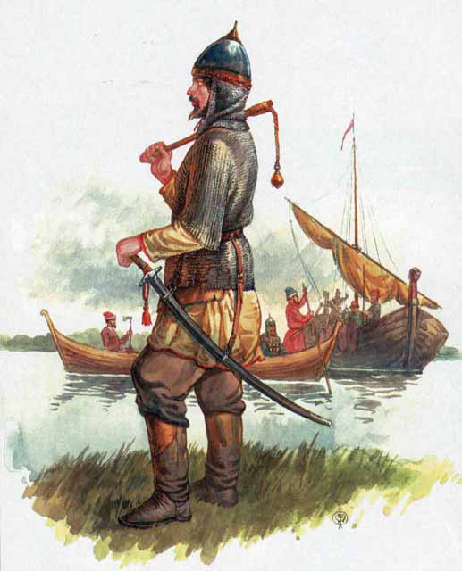
Злобный великан Куйва-швед Саамская семья Новгородский ушкуйник

Жизнь на Кольском Севере никогда не была тихой и спокойной. Здесь соперничали территориальные, экономические и религиозные интересы разных стран: Дании, Швеции, Норвегии, Германии, Англии, России. Сколько договоров о границах, о правилах торговли,о государственных пошлинах, о запретах на постоянное заселение Поморья заключалось и тут же нарушалось! Международное напряжение возрастало из-за того, что к XVI веку Лапландия становится местом острого соперничества двух христианских церквей.
Но почему кольские саамы выбрали православие, а не лютеранство? Ответ прост: после набегов шведов и датчан оставались разруха и смерть, а новгородцы годами жили бок о бок с корелами и саамами в горе и радости. К тому же западные проповедники были порою агрессивны, а православные не признавали кровопролития и насилия. И топор в руки они брали не для битв, а для строительства часовен, храмов и монастырей. Именно так действовал строитель Кандалакшского монастыря Феодорит.
Преподобный Феодорит не прекращал своих попыток сблизиться с аборигенами. Он, придумав саамский алфавит, учил грамоте, вел церковные службы на саамском языке. Он не сидел в монастыре, а следовал за кочующими саамами. Его проповедям, как и раньше, противодействуют лопарские шаманы-нойды. То готовят убийство Феодорита, то угрожают колдовством. С неизменной кротостью он снова и снова приходит к аборигенам, находит среди них сторонников, сначала единицы…
То ли божественные, то ли природные силы приходят Феодориту на помощь. В 1542 году на полуострове происходит сильное землетрясение. В дополнение к страстным проповедям Феодорита землетрясение стало для язычников доказательством, что Бог на небе всемогущ. Практически все лопарское население полуострова - 2000 человек, в том числе женщины и дети, пришли к Феодориту, на Ниву, чтобы креститься в ее водах. Это событие приравнено православной церковью к чуду. У бывших язычников появился вкус даже к монашеской жизни. А ведь еще вчера непривычно и страшно было язычникам слышать, что их боги — ложные и бесполезные истуканы и что есть лишь один истинный Бог. Так у подножия Крестовой горы набирала силы новая для язычников вера. А Монастырский наволок становится особенным в глазах поморов - местом, с которого началась Кандалакша.
В настоящее время от монастыря на Монастырском наволоке остался только храмовый фундамент. К его неровным камням прикасается каждый, кто осознает их святость.

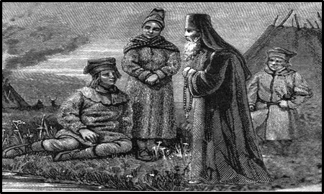
Феодорит беседует с местными жителями.

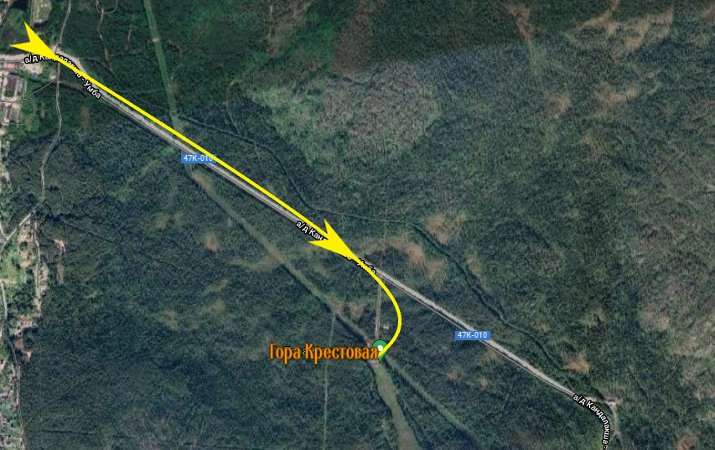
2.3 Гора Крестовая

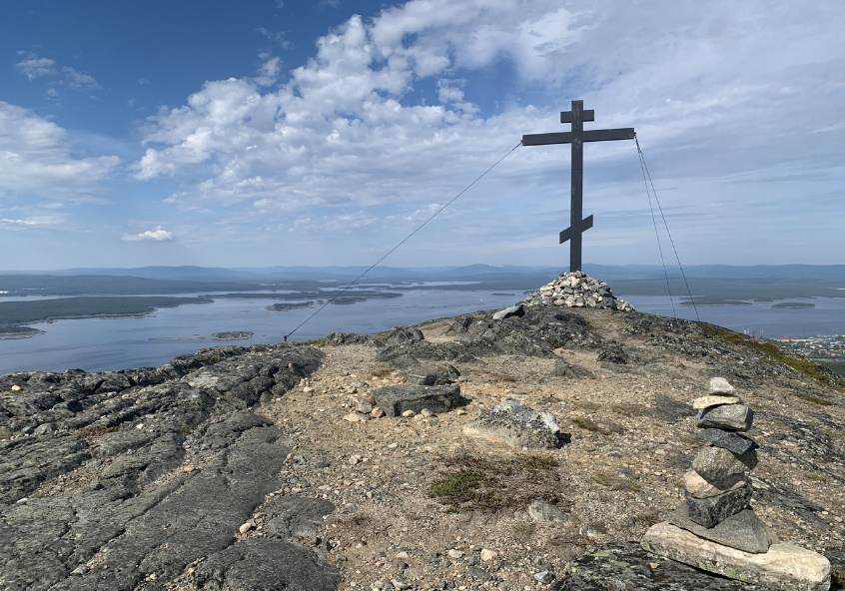
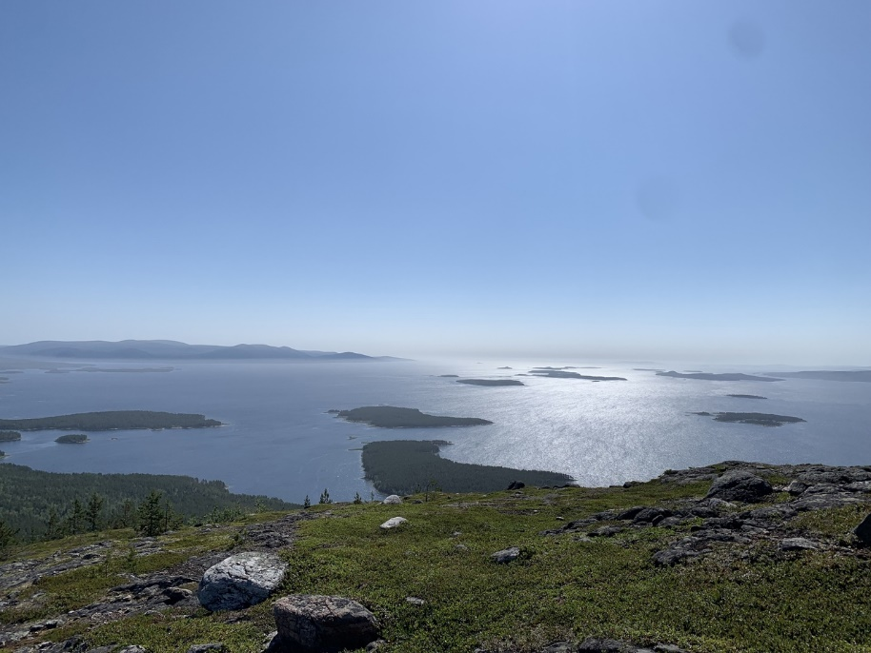
Гора Крестовая - это созданный самой природой географический центр Кандалакшского ландшафта. Подниматься на гору лучше всего с смотровой площадки, которая находится на автодороге Кандалакша – Умба. При восхождении, нашему взгляду откроются территория Кандалакшского заповедника (по Кандалакшский залив) и сухопутная дорога (на Умбу), а уже с самой вершины - речная дорога (по реке Нива), железная дорога (на Мурманск), улицы Кандалакши и вершины Колвицких тундр. Высота горы 321 метр над уровнем моря.
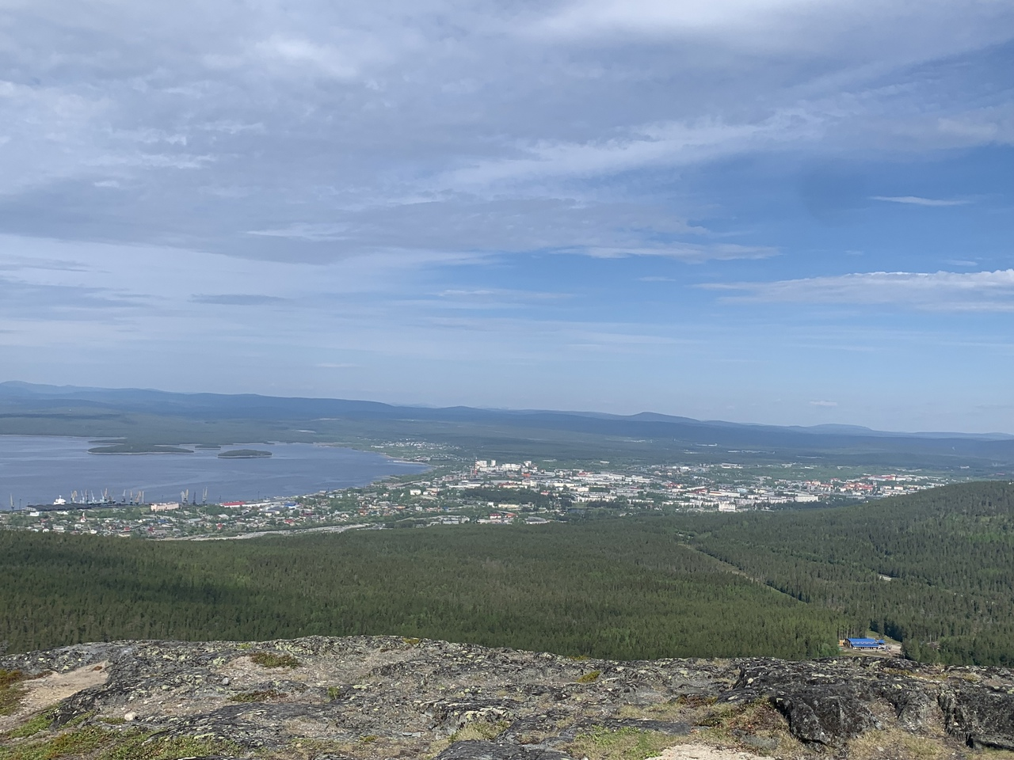
С незапамятных времен к устью порожистой реки Нивы за баснословной прибылью стремились голландские, датские, германские, шведские и английские торговые суда. Прибрежные поморские деревянные кресты служили в эпоху Средневековья указателями для заморских гостей.
Но в XVI веке с приходом на Ниву православного проповедника Феодорита в округе появился самый высокий, самый заметный, самый главный - горный крест, и он был больше, чем маяк. Он сообщал об особом, небесном, покровительстве над здешним людом, над здешними водами и землями. Гора с тех пор стала называться Крестовой, а тропа к её вершине - Феодоритовой. Заблудиться на ней невозможно: тропа обозначена валунами, которые оставлены здесь паломниками как символы земных грехов.
Жители Кандалакши почитают гору как священную не только из-за креста. Её вершина - место встречи морских и сухопутных воздушных потоков. Сильнейшие вихри закручиваются у поклонного креста и заставляют человека прижиматься к каменистой тропе, ведущей к нему. В туманную погоду или в гололед человек приближается к кресту опять-таки на коленях. Так же поступали грешники, если искали отпущения грехов и не боялись в любую погоду испытать здесь волю Бога. До нашего времени не сохранился тот самый крест, который установил Феодорит (сказался наш суровый северный климат). В 2006 году местные жители воздвигли новый крест, который весит 200 килограммов, причём верующие несли его на своих плечах.
На Крестовой очень скудная растительность. Но всё же можно встретить северную ягоду: бруснику, чернику, шикшу, а так же познакомиться с карликовой берёзой, разновидностями мха и лишайниками.
У подножия Крестовой горы уцелели до наших времен около 20 строений, называемых в народе «платформами», «штабелями», «грядами», «стенами», «насыпями», «кучами», в зависимости от степени их сохранности. Их относят к «культуре валунных стен». Размеры этих сооружений в метрах: 5х2х1,5. Естественное происхождение подобного комплекса исключается. Камни покрыты мхом и лишайником, возраст которых от 7000 до 9000 лет. Лабиринт поблизости, выложенный из мелких камней, моложе на 3000-5000 тысяч лет. На Малый Березовый остров с лабиринтом можно взглянуть с вершины Крестовой горы.

3.Заключение.

Наш Кольский край уникальный! В этом году были пройдены такие маршруты, как «Флора и фауна Кандалакшского заповедника», «Колвица далёкая и близкая», «Сопка Волосяная» и др. Но маршрут «По следам Феодарита Кольского» стал для меня настоящим открытием.
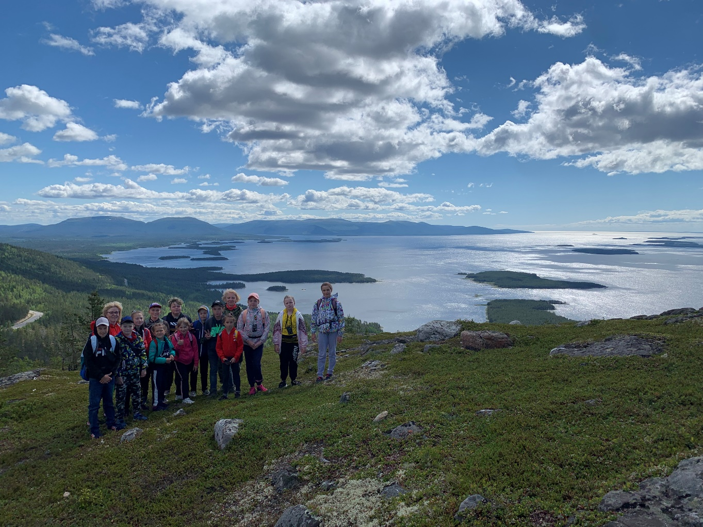

Лето 2021 год.
Туристический поход «По следам Феодарита Кольского».
Вид с Крестовой на залив Белого моря.

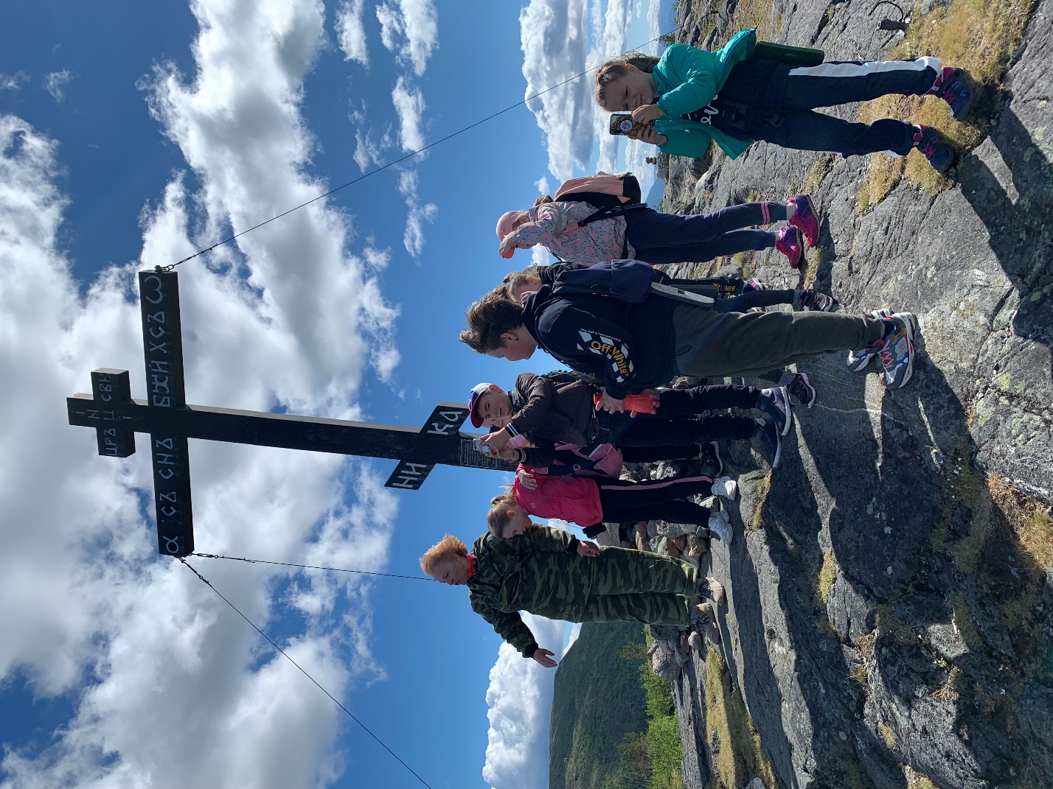

Лето 2021 год.
У поклонного креста.

